Seznam věcí pro děti do školky

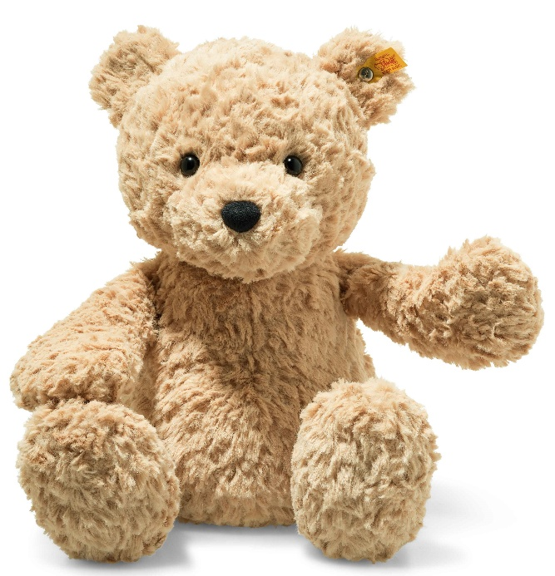
- Přezůvky s pevnou patou (z bezpečnostních důvodů nejsou povoleny pantofle)
- Pohodlné oblečení do třídy (vhodné jsou tepláky, kraťasy, legíny, méně vhodné jsou džíny, objemné šaty apod.)
- Převlečení na zahradu a na vycházky (pohodlné tepláky, kraťasy, legíny, opět jsou nevhodné džíny, sukně, šaty) – počítejte s ušpiněním
- Boty na ven (nejlépe na suchý zip)
- Pláštěnku a gumáčky, ty můžete nechat celoročně ve skříňce (chodí se ven denně, i při méně příznivém počasí alespoň na kratší dobu, uvnitř zůstáváme pouze při vytrvalém dešti, silném mrazu apod.)
- Pyžamko
- Náhradní oblečení – spodní prádlo, ponožky, tričko, případně i tepláky, legíny (bude uloženo v šatně)
- Na výtvarné aktivity se bude hodit i vyřazené dospělácké bavlněné tričko, nemusíte kupovat zástěrky. Barvíme, lepíme, neustále tvoříme:-)
- Do skříňky nepatří sladkosti, léky, ostré a nebezpečné předměty.
Nádobí, ručníky a lůžkoviny zajišťuje mateřská škola. Praní pro nás zabezpečuje profesionální prádelna. Domů dostanete povlečení vyprat pouze v případě nehody.
NEZAPOMEŇTE - všechny věci je nutno dítěti podepsat.

